Санкт-Петербургский Пожарно-спасательный колледж
РЕСУРСНЫЙ ЦЕНТР
2017 год
Обобщенные итоги обсуждения ЭУМК февраль - апрель 2017 г.
Форум Интернет-сообщества преподавателей ОБЖ и БЖД ПОУ Санкт-Петербурга

Тема 1:
«Формирование творческих групп по созданию учебно-методического комплекса (ЭУМК) по ОБЖ и БЖД для ПОУ Санкт-Петербурга»
Вопрос 1
Возможные способы деления на творческие группы
(количество мнений)
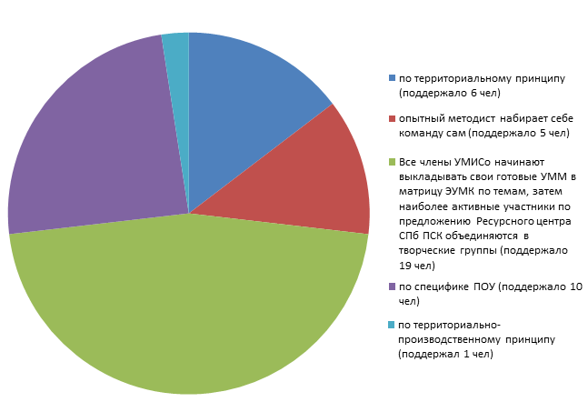
Вопрос 2
Сколько должно быть творческих групп?

Тема 2:
«Создание электронного учебно-методического комплекса (ЭУМК) по ОБЖ и БЖД для ПОУ Санкт-Петербурга»

Вопрос 1
Сколько и каких рабочих программ необходимо рассматривать?

4 варианта Рабочих программ
РП №1 для ПОУ, где юношей и девушек примерно одинаково
РП №2 для ПОУ, где ≈ 85% студентов – юноши
РП №3 для ПОУ, где ≈ 85% студентов – девушки
РП №4 для ПОУ, где Защита в ЧС и Медподготовка являются специальными дисциплинами

Вопрос 2
С предложенной Моделью матрицы ЭУМК - СОГЛАСЕН – 30 чел

Вопрос 3
Необходимо ли дополнительно разделить матрицу ЭУМК для заполнения УММ по ОБЖ и БЖД раздельно?

Вопрос 4
Необходимо ли, для обеспечения обновления рабочих программ по ОБЖ и БЖД увеличить общий объем тематики в матрице ЭУМК ≈ до 200% по сравнению с существующей УП?
ОТВЕТ: Нет, не нужно – 30 человек

Вопрос 5
Согласны ли с предлагаемыми этапами разработки ЭУМК?
ОТВЕТ: Да, согласны – 29 человек

Вопрос 6
Просим всех членов УМИСо высказать свое мнение и предложить критерии для начисления 40 баллов в портфолио преподавателя наиболее активным и результативным участникам творческих групп.
ПОСТУПИВШИЕ ПРЕДЛОЖЕНИЯ (сохранена авторская стилистика)
- баллы необходимо начислять исходя из: количества представленных материалов в УМИСо - за лекцию - 5 баллов, практическое занятие - 2 балла; публичных выступлений на совещаниях по теме - 5 баллов и проведение учебных занятий на своей базе - 10 баллов, участие в обсуждениях (форумах) на сайте - 3 балла. Необходимо отметить, начисление баллов производить после признания материалов экспертной комиссией.
- а критерии лучше выработать с началом работы творческой группы, когда появится конкретный результат работы непосредственно членами этой группы
- выставить результат работы творческой группы на открытое обсуждение участников УМИСО, с указанием зоны ответственности каждого. Путём открытого голосования выбрать достойного 40 баллов.
- начисление баллов производить после признания материалов экспертной комиссией по отдельно разработанной бальной таблице
- 40 баллов в портфолио преподавателя начислять при сдаче в печать учебного пособия ISBN (International Standard Book Number)
- баллы необходимо начислять исходя из: количества представленных материалов в УМИСо - за лекцию - 5 баллов, практическое занятие - 2 балла; публичных выступлений на совещаниях по теме - 5 баллов и проведение учебных занятий на своей базе - 10 баллов, участие в обсуждениях (форумах) на сайте - 3 балла . Необходимо отметить, начисление баллов производить после признания материалов экспертной комиссией.
- баллы начислять исходя из количества представленных материалов
- 40 БАЛЛОВ, НО, ЗА АКТИВНОЕ УЧАСТИЕ В РАБОТЕ УМИСО, РЕШЕНИЕМ ЭКСПЕРТНОЙ КОМИССИИ, НО НЕ СОГЛАСЕН С
- баллы начислять за предоставленные материалы и за активное участие в работе УМИСО решением экспертной комиссии не боллее 40 баллов в аттестационный период
- баллы по факту разработки отдельно за каждую разработку.

Вопрос 7
О необходимости разработки Примерного Положения об УМК?

